**MAKALAH BAHASA INDONESIA**

**“PARAGRAF”**



**Dosen Pengampu :**

**I Made Darma Sucipta, S.Pd., M.Pd.**

**Disusun Oleh:**

|  |  |  |
| --- | --- | --- |
| **1.** | **I Komang Syama Sundara** | **(2315323019)** |
| **2.** | **I Putu Agus Wiadnyana** | **(2315323047)** |
| **3.** | **Nuraisatul Zakiah** | **(2315323079)** |
| **4.** | **Alfagracia Shicilia Aurora Youwe Sisil** | **(2315323115)** |

**Kelas : 4C**

**PROGRAM STUDI MANAJEMEN INFORMATIKA**

**JURUSAN TEKNOLOGI INFORMASI**

**POLITEKNIK NEGERI BALI**

**2024/2025**

**KATA PENGANTAR**

Puji syukur penulis panjatkan ke hadirat Tuhan Yang Maha Esa karena atas berkat, rahmat, dan karunia-Nya makalah yang berjudul “Paragraf” ini dapat diselesaikan tepat waktu tanpa kendala yang berarti. Makalah ini disusun sebagai salah satu tugas mata kuliah Bahasa Indonesia di Program Studi Manajemen Informatika, Jurusan Teknologi Informasi, Politeknik Negeri Bali.

Penyusunan makalah ini bertujuan untuk memberikan pemahaman lebih dalam kepada pembaca, khususnya mahasiswa, mengenai pengertian paragraf, ciri-ciri, fungsi, jenis-jenis, hingga struktur dan pengembangannya. Mengingat pentingnya peranan paragraf dalam sebuah karya tulis ilmiah maupun non-ilmiah, diharapkan makalah ini dapat menjadi referensi yang bermanfaat.

Penulis menyadari bahwa makalah ini masih jauh dari kata sempurna. Oleh karena itu, penulis mengucapkan terima kasih kepada semua pihak yang telah memberikan dukungan, bimbingan, serta saran selama proses penyusunan makalah ini, khususnya kepada Bapak I Made Darma Sucipta, S.Pd., M.Pd. selaku dosen pengampu yang telah memberikan arahan dan kesempatan untuk menyusun makalah ini.

Akhir kata, semoga makalah ini dapat memberikan manfaat bagi pembaca, dan penulis sangat terbuka terhadap kritik dan saran yang membangun demi penyempurnaan karya di masa mendatang.

Jimbaran, 14 April 2025

Penyusun

**DAFTAR ISI**

**KATA PENGANTAR ii**

**DAFTAR ISI iii**

**BAB I PENDAHULUAN 1**

* 1. Latar Belakang 1
  2. Rumusan Masalah 2
  3. Tujuan 2

**BAB II PEMBAHASAN 3**

* 1. Pengertian Paragraf 3
  2. Ciri-Ciri Paragraf 3
  3. Fungsi Paragraf 4
  4. Syarat-Syarat Pembentukan Paragraf 5
  5. Jenis-Jenis Paragraf 5
  6. Pengembangan Paragraf 8
  7. Struktur Paragraf 9
  8. Kesalahan Umum dalam Paragraf 16

**BAB III PENUTUP 19**

* 1. Kesimpulan 19
  2. Saran 19

**DAFTAR PUSTAKA**

**BAB I**

**PENDAHULUAN**

* 1. **Latar Belakang**

Bahasa Indonesia merupakan identitas nasional yang memiliki peran penting dalam komunikasi, pendidikan, serta pembangunan kebudayaan di Indonesia. Berasal dari bahasa Melayu, bahasa Indonesia telah lama digunakan sebagai *lingua franca* atau bahasa pergaulan di Nusantara bahkan di berbagai wilayah Asia Tenggara. Sejarah panjang perkembangan bahasa Indonesia mencapai titik penting pada peristiwa Sumpah Pemuda 28 Oktober 1928, ketika bahasa ini secara resmi dikukuhkan sebagai bahasa persatuan.

Bahasa Indonesia sebagai bahasa negara berfungsi sebagai sarana komunikasi ilmiah yang disebut bahasa Indonesia Ragam Ilmiah. Bahasa Indonesia ragam ilmiah memiliki ciri-ciri tertentu yang berbeda dengan bahasa Indonesia sehari-hari. Bahan ajaran ini menguraikan ciri-ciri bahasa Indonesia ragam ilmiah kepada peserta didik agar serdik dapat mempergunakannya untuk keperluan kegiatan ilmiah, misalnya menulis makalah, menulis laporan penelitian dan laporan kerja lapangan, menulis karya ilmiah dan karya militer. (Setiawibawa, 2023).

Seiring dengan perkembangan zaman, bahasa Indonesia mengalami berbagai perubahan baik dalam aspek tata bahasa, kosakata, maupun makna kata. Hal ini disebabkan oleh pengaruh globalisasi, teknologi, serta percampuran budaya yang membawa serapan dari berbagai bahasa asing. Dalam dunia akademik dan literasi, pemahaman terhadap struktur paragraf menjadi krusial dalam menyusun teks yang jelas, runtut, dan efektif. Setiap paragraf dalam suatu teks memiliki peran tersendiri dalam menyampaikan gagasan utama, mendukung argumen, serta membangun keterpaduan dalam tulisan. Oleh karena itu, pemahaman yang baik mengenai struktur dan penyusunan paragraf menjadi hal yang penting untuk menghasilkan tulisan yang berkualitas.

* 1. **Rumusan Masalah**

1. Apa yang dimaksud dengan paragraf?
2. Apa fungsi utama paragraf dalam sebuah teks?
3. Apa saja syarat yang harus dipenuhi untuk membentuk paragraf yang baik?
4. Apa saja jenis paragraf yang lazim digunakan dalam penulisan?
5. Bagaimana struktur paragraf yang efektif?
6. Bagaimana langkah-langkah menyusun paragraf yang sistematis?
7. Apa saja kesalahan umum dalam penyusunan paragraf?
   1. **Tujuan**
8. Memahami pengertian paragraf.
9. Mengetahui fungsi utama paragraf dalam sebuah teks.
10. Mengetahui syarat-syarat pembentukan paragraf yang baik.
11. Mengetahui jenis-jenis paragraf yang lazim digunakan dalam penulisan.
12. Mengetahui struktur paragraf yang efektif.
13. Memahami langkah-langkah menyusun paragraf yang sistematis.
14. Mengidentifikasi kesalahan umum dalam penyusunan paragraf.

**BAB II**

**PEMBAHASAN**

* 1. **Pengertian Paragraf**

Paragraf adalah serangkaian kalimat yang saling bertalian untuk membentuk sebuah gagasan (ide) (Sucipta, 2024). Paragraf menurut ahli bahasa yang bernama Ramlan, merupakan bagian dari sebuah tulisan yang di dalamnya lebih dari satu kalimat yang terdiri dari satu tema tertentu dengan ide pokok sebagai pengendalinya. Disamping itu paragraf merupakan sautu gagasan yang lebih luas daan tinggi dari kalimat. Alinea dalam paragraf merupakan kalimat yang berhimpunan yang saling berhubungan untuk membentuk gagasan. Dibawah ini dikemukakan beberapa pengertian paragraf menurut para ahli, yang terdiri dari :

1. Menurut Arifin dan (2006: 125), paragraf dapat dipahami sebagai gagasan atau topik yang dibicarakan melalui seperangkat kalimat dengan mempertimbangkan kepaduan pikiran sehingga antarkalimat memiliki keterkaitan gagasan.
2. Menurut Akhaidah (1999: 144) berpendapat bahwa paragraf merupakan inti penuangan pokok pikiran yang diutarakan melalui deret kalimat berisi gagasan pokok dan pendukung.
3. Menurut Palupi (2010: 1) yang mengemukakan bahwa paragraf adalah rangkaian kalimat yang menjelaskan satu ide pokok.
4. Menurut Tarigan (2009: 5) berpendapat bahwa paragraf adalah seperangkat kalimat yang tersusun secara logis-sistematis yang merupakan satu kesatuan ekspresi pikiran yang relevan dan mendukung pikiran pokok yang tersirat dalam keseluruhan karangan (Syahputra, Hamidiyah, & Nasution, 2022).
   1. **Ciri-Ciri Paragraf**

Ciri-ciri paragraf adalah sebagai berikut :

1. Kalimat pertama bertakuk atau menjorok ke dalam lima ketukan spasi untuk jenis karangan biasa. misalnya makalah. skripsi. tesis, dan desertasi. Karangan berbentuk lurus yang tidak bertakuk (*block stylé*) ditandai dengan jarak spasi merenggang, satu spasi lebih banyak daripada jarak antar baris lainnya.
2. Paragraf menggunakan pikiran utama (gagasan utama) yang dinyatakan dalam kalimat topik.
3. Setiap paragraf menggunakan sebuah kalimat topik dan selebihnya merupakan kalimat pengembang yang berfungsi menjelaskan. menguraikan, atau menerangkan pikiran utama yang ada dalam kalimat topik.
4. Paragraf menggunakan pikiran penjelas (gagasan penjelas) yang dinyatakan dalam kalimat penjelas. Kalimat itu berisi detail-detail kalimat topik. Paragraf hanya berisi satu kalimat topik dan beberapa kalimat penjelas. Setiap kalimat penjelas berisi detail yang sangat spesifik dan tidak mengulang pikiran penjelas lainnya (Setiawibawa, 2023).
   1. **Fungsi Paragraf**

Kedudukan atau posisi paragraf dalam karangan adalah sebagai bagian terkecil dari karangan. Akan tetapi, posisi tersebut lebih tinggi dibandingkan dengan kalimat karena paragraf lebih sempurna dalam mengekspresikan bagian bagian ide pokok yang terdapat dalam keseluruhan karangan (Kusumaningsih dkk. 2013:100). Dengan posisi paragraf demikian akhirnya menempatkan paragraf dalam fungsi yang penting pula dalam karangan. Sudarno (dalam Hikmat, 2013:60) menjelaskan bahwa fungsi pembentukan paragraf dikemukakan sebagai berikut:

1. Menampung bagian kecil gagasan utama karangan;
2. Memudahkan pemahaman jalan pikiran pengarang dengan cara memisahkan pikiran utama yang satu dari yang lainnya;
3. Pengarang melahirkan pikiran secara sistematis;
4. Pembaca mudah mengikuti dan memahami alur pikiran pengarang;
5. Membentuk penggalan-penggalan pikiran pengarang;
6. Sebagai tanda pikiran baru dimulai;
7. Memungkinkan perhentian lebih lama daripada akhir kalimat dan konsentrasi terhadap pikiran utama (Sucipta, 2024).
   1. **Syarat-Syarat Pembentukan Paragraf**

Dalam membuat paragraf terdapat syarat-syarat pembentukan paragraf, agar mempermudah penulis dalam menuangkan ide dan gagasannya dalam penulisan paragraf. Adapun syarat-syarat pembentukan paragraf diantaranya:

1. Kesatuan (dalam satu paragraf hanya berisi satu pikiran utama);
2. Kepaduan (hubungan antarkalimat dalam satu paragraf berkaitan);
3. Isinya relevan dengan karangan;
4. Pengembangan (sebuah kalimat utama dalam sebuah paragraf, dikembangkan dengan kalimat-kalimat penjelas); dan
5. Menggunakan bahasa yang baik dan benar. Bahasa yang baik berkaitan dengan ragam, diksi, keefekifan yang pemakaiannya disesuaikan dengan situasi, sedangkan bahasa yang benar, jika sesuai kaidah atau aturan bahasa (Hikmat dan Solihati, 2013: 61) (Sucipta, 2024).
   1. **Jenis-Jenis Paragraf**
6. Berdasarkan Fungsinya

Dilansir dari laman[*https://www.cnnindonesia.com/edukasi/ 20230129233631-569906330/jenis-paragraf-berdasarkan-letak-kalimat-utama-fungsi-dan-isinya*](https://www.cnnindonesia.com/edukasi/%2020230129233631-569906330/jenis-paragraf-berdasarkan-letak-kalimat-utama-fungsi-dan-isinya) paragraf berdasarkan fungsinya ini meliputi narasi, deskripsi, eksposisi, persuasif, dan argumentatif. Berikut penjelasannya.

1. Paragraf narasi adalah paragraf yang isinya menceritakan suatu peristiwa atau sebuah masalah, sehingga membuat pembaca menjadi terhibur atau terharu. Berdasarkan sifatnya, ada dua macam narasi yakni yang berupa fakta dan fiksi. Ciri-ciri paragraf narasi ialah terdapat tokoh, waktu dan latar kejadian yang jelas, serta konflik. Selain itu, pada paragraf naratif juga memiliki alur atau jalan cerita yang akan dibawa.
2. Paragraf deskripsi adalah paragraf yang menggambarkan suatu keadaan atau suatu objek dengan sejelas-jelasnya sehingga pembaca seolah-olah dapat melihat, mendengar, merasakan, atau mengalami peristiwa tersebut. Pada paragraf deskriptif biasanya akan menggambarkan suatu benda, orang, makhluk, tempat, dan sebagainya dengan penggambaran yang jelas. Hasil penggambaran tersebut berasal dari indera (melihat, mendengar, meraba, atau merasakan). Paragraf deskripsi mempunyai empat pola pengembangan, yaitu deskripsi spasial, deskripsi sudut pandang, deskripsi pengamatan (observasi), dan deskripsi fokus.
3. Paragraf eksposisi adalah paragraf yang bertujuan menerangkan suatu pokok persoalan yang dapat memperluas wawasan pembaca. Paragraf eksposisi ini bersifat ilmiah atau nonfiksi. Sumber untuk penulisan paragraf eksposisi berasal dari hasil pengamatan, penelitian atau pengalaman. Terdapat beberapa bentuk paragraf eksposisi, yaitu definisi, klasifikasi, proses, ilustrasi, berita, pertentangan, perbandingan, dan analisis.
4. Paragraf persuasif adalah paragraf ajakan yang isinya bertujuan untuk mempengaruhi atau membujuk pembaca agar tertarik dengan gagasan penulis. Paragraf persuasif memiliki ciri yaitu berusaha meyakinkan seseorang atau pembaca serta membuat hati pembaca tergerak untuk melakukan apa yang dikehendaki penulis. Contoh paragraf persuasif yang sering ditemukan adalah propaganda yang dilakukan oleh lembaga atau organisasi. Selain itu, iklan juga sering menggunakan paragraf persuasif, mengingat tujuannya untuk mempromosikan produk dan menarik perhatian konsumen.
5. Paragraf argumentasi adalah paragraf yang bertujuan membuktikan pendapat penulis agar pembaca menerima pendapatnya. Dasar tulisan argumentasi adalah berpikir kritis dan logis berdasarkan fakta yang dapat dipertanggungjawabkan. Jenis paragraf ini juga harus dijauhkan dari emosi dan unsur subjektif. Jenis paragraf ini memiliki tiga pola, yaitu pola analogi, pola generalisasi, dan pola hubungan sebab akibat (Sucipta, 2024).
6. Berdasarkan Struktur Informasinya

Berdasarkan struktur informasinya, jenis paragraf ada empat macam (Dalman, 2014: 66), yaitu:

1. Paragraf deduktif

Paragraf deduktif yaitu paragraf yang kalimat topiknya terletak di awal paragraf. Paragraf ini bersifat deduksi dan dikembangkan dari pernyataan umum ke khusus. Jenis paragraf deduktif diawali oleh kalimat utama yang berisi pokok pikiran utama, kemudian dilanjutkan oleh kalimat-kalimat penjelasnya.

1. Paragraf induktif

Paragraf induktif adalah paragraf yang kalimat topiknya terletak di akhir paragraf. Paragraf ini bersifat induksi dan dikembangkan dari pernyataan khusus ke umum. Jenis paragraf induktif diawali oleh kalimat-kalimat penjelas dan kemudian diakhiri oleh kalimat utama yang berisi pokok pikiran utama paragraf.

1. Paragraf deduktif-induktif

Paragraf deduktif-induktif disebut juga dengan paragraf campuran, yaitu paragraf yang kalimat topiknya diletakkan di awal dan di akhir paragraf. Akan tetapi, dalam paragraf tersebut kalimat topiknya hanya satu, yaitu terletak di awal paragraf, sedangkan kalimat yang terletak di akhir paragraf tersebut hanyalah berfungsi sebagai penegasnya saja.

1. Paragraf deskriptif

Paragraf deskriptif adalah paragraf yang tidak memiliki kalimat topik dan kalimat pengembang. Semua kalimat yang terdapat dalam paragraf merupakan kalimat topik.

1. Paragraf ineratif

Selain empat jenis paragraf di atas, ada satu lagi jenis paragraf berdasarkan letak kalimat utamanya atau berdasarkan struktur informasinya yaitu paragraf ineratif. Paragraf ineratif adalah jenis paragraf yang menampilkan gagasan pokoknya di tengah paragraf. Jenis paragraf ini memiliki pola khusus-umum khusus atau kalimat penjelas-kalimat utama-kalimat penjelas (Sucipta, 2024).

1. Jenis Paragraf Berdasarkan Fungsinya dalam Tulisan
2. Paragraf pembuka, merupakan paragraf yang mengawali sebuah tulisan.
3. Paragraf pengembang/isi, merupakan paragraf tempat memaparkan atau mengembangkan pokok pokok pikiran yang telah digambarkan dalam alinea pembuka.
4. Paragraf penutup, merupakan paragraf yang berfungsi untuk menutup sebuah tulisan (Syahputra, Hamidiyah, & Nasution, 2022).
   1. **Pengembangan Paragraf**

Pengembangan paragraf adalah pembentukan paragraf berdasarkan kalimat topiknya. Pengembangan paragraf dibuat agar kalimat topik dari paragraf tersebut dapat menjadi sebuah informasi atau pembicaraan yang meyakinkan. Hal ini disebabkan kalimat topik masih merupakan informasi yang bersifat umum, sehingga perlu dirinci agar menjadi jelas. Prinsip-prinsip pengembangan paragraf yang harus dipatuhi ada tiga macam. Pertama, hindari motif permainan kata-kata, karena akan menghasilkan paragraf yang bertele-tele. Kedua, jangan mengulang kalimat topik, walaupun menggunakan cara lain. Hal ini menyebabkan kebosanan pembaca. Ketiga, jangan membiarkan pikiran terobsesi pada masalah lain. Pusatkanlah pikiran pada kalimat topik (Sutarma, 2018: 89).

Dalam hal pengembangan paragraf, satu hal yang harus diingat bahwa mengarang pada prinsipnya adalah mengembangkan beberapa kalimat topik. Ada dua cara untuk mengembangkan paragraf. Pertama, adalah dengan menggunakan ilustrasi. Maksudnya, hal yang tersirat dalam kalimat topik dilukiskan dan digambarkan dengan kalimat-kalimat penjelas, sehingga di depan pembaca tergambar dengan nyata maksud penulis. Kedua, dengan cara analisis. Cara analisis maksudnya sesuatu yang dinyatakan dalam kalimat topik dianalisis secara logika, sehingga pernyataan tadi merupakan susuatu yang meyakinkan (Sucipta, 2022).

* 1. **Struktur Paragraf**

Dalam membuat paragraf kalimat topik harus dikembangkan dengan kalimat-kalimat penjelas. Kalimat kalimat penjelas tersebut berfungsi mendukung, Dalam paragraf, tingkat keeratan hubungan antara kalimat-kalimat pengembang dan kalimat topik berbeda beda. Ada kalimat-kalimat pengembang yang langsung menjelaskan kalimat topiknya. Namun, ada pula kalimat kalimat pengembang yang tidak secara langsung menjelas kan kalimat topiknya. Kalimat yang langsung menjelaskan kalimat topiknya disebut kalimat pengembang langsung atau kalimat pengembang mayor, sedangkan kalimat yang secara tidak langsung menjelaskan kalimat topik disebut kalimat pengembang taklangsung atau kalimat pengem bang minor. Kalimat pengembang tak langsung menjelaskan kalimat topik melalui kalimat pengembang langsung. Pengembangan kalimat topik dengan kalimat kalimat penjelas tersebut membentuk suatu bangun atau struktur paragraf. Secara hierarki, hubungan antara kalimat topik dan kalimat-kalimat pengembangnya dapat digambarkan dalam diagram berikut (Suladi, 2019).

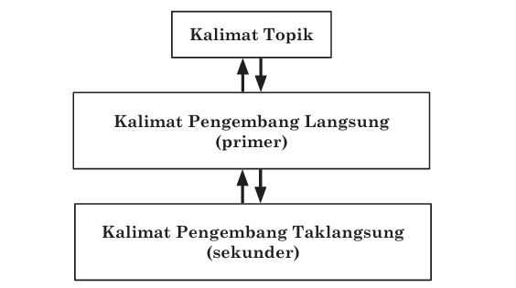

Dalam membuat paragraf perlu diperhatikan hierarki di atas. Kalimat topik hendaknya selalu diikuti dengan kalimat pengembang langsung. Seandainya perlu ada kalimat pengembang tak langsung, tempatnya harus sesudah kalimat pengembang langsung. Struktur paragraf yang hierarki tersebut, antara lain, adalah (1) kalimat topik (KT)–kalimat pengembang langsung (KPL), (2) kalimat topik (KT)–kalimat pengembang langsung (KPL) kalimat pengembang tak langsung (KPT), (3) kalimat pengembang langsung (KPL)–kalimat topik (KT), (4) kalimat pengembang taklangsung (KPT)–kalimat pengem bang langsung (KPL)–kalimat topik (KT). Struktur paragraf (1) dan (2) diawali dengan kalimat topik dan dijelaskan dengan kalimat pengembang. Sementara itu, struktur (3) dan (4) diawali dengan kalimat penjelasnya (kalimat pengembang taklangsung dan kalimat pengem bang langsung) kemudian baru disimpulkan dalam kalimat topik. Struktur-struktur paragraf itu dapat digambarkan dalam diagram sebagai berikut.

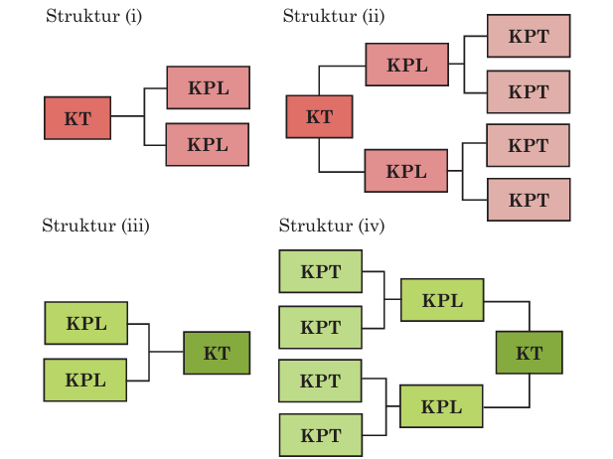

**Contoh Paragraf Struktur (1)**

*Ruang lingkup manajemen operasi mencakup tiga aspek utama, yaitu perencanaan sistem produksi, sistem pengendalian produksi, dan sistem infor masi produksi. Perencanaan sistem produksi meliputi perencanaan produk, perencanaan lokasi pabrik, perencanaan tata letak (lay out) pabrik, perencanaan lingkungan kerja, dan perencanaan standar produksi. Sistem pengendalian produksi meliputi pengendalian proses produksi, bahan, tenaga kerja, biaya, kualitas, dan pemeliharaan. Sementara itu, sistem informasi produksi meliputi struktur organisasi, produksi atas dasar pesanan, dan produksi massal (mass production).*

**Contoh Paragraf Struktur (2)**

*Dalam hal pakaian adat, masyarakat Tengger me miliki tradisi berbusana yang merefleksikan ke bersahajaan hidup dan religiusitas yang mendalam. Pakaian adat dikenakan ketika ada ritual ataupun hajatan. Para pria mengenakan celana panjang warna hitam, baju koko lengan panjang biasanya warna hitam untuk warga biasa dan warna putih untuk dukun pandita serta mengenakan ikat kepala (udeng). Para perempuan mengenakan kain batik dan kebaya polos hitam dengan menyanggul rambut mereka atau menyisir rambut mereka dengan rapi. (Sumber: Pengetahuan Tradisional dan Ekspresi Budaya Lokal Jawa Timur, 2013:411)*

Strukutr paragraf pada contoh (1) adalah kalimat topik (KT) yang dijelaskan dengan tiga kalimat pengembang langsung (KPL). Kalimat topiknya adalah ruang lingkup manajemen operasi mencakup tiga aspek utama, yaitu perencanaan sistem produksi, sistem pengendalian produksi, dan sistem informasi produksi. Kalimat topik tersebut dijelaskan dengan tiga kalimat pengembang langsung sesuai dengan jumlah informasi yang dibutuhkan.

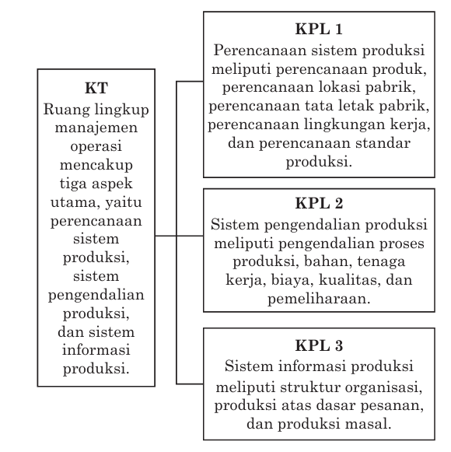

Struktur paragraf pada contoh (2) adalah kalimat topik (KT)-kalimat pengembang langsung (KPL)-kalimat pengembang tak langsung (PPT). Jika dimasukkan ke dalam diagram, struktur paragraf itu adalah sebagai berikut.

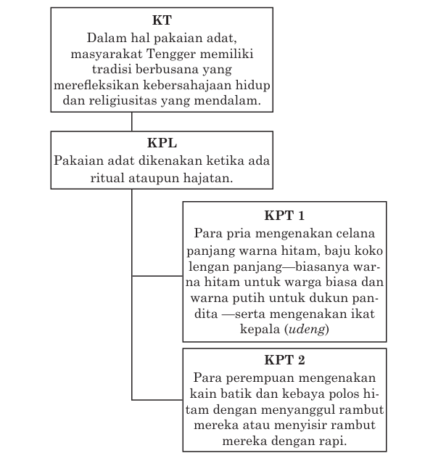

Struktur paragraf yang diawali dengan kalimat pengembang dikategorikan sebagai paragraf induktif. Paragraf seperti itu selalu dimulai dari perincian atau pernyataan khusus kemudian ditutup dengan konklusi dalam bentuk kalimat topik.

**Contoh paragraf struktur (3) dan (4):**

*Dari segi dampaknya, jelas bahwa pemakaian dinamit untuk menangkap ikan mengakibatkan kerusakan yang sangat fatal. Dinamit dapat menghancurkan batu karang. Selain itu, ledakan dinamit juga mengakibatkan biota laut mati. Bahkan, ledakan dinamit yang besar dapat merusak kapal-kapal yang kebetulan lewat. Dari segi keamanan, ledakan dinamit nelayan sudah terbukti telah makan banyak korban. Hingga pertengahan tahun ini, tercatat sudah 15 nelayan tewas dan 25 orang lainnya terluka. Ledakan terparah yang pernah terjadi telah menghancurkan perahu nela yan dan mengakibatkan seluruh awak dan nelayan mati tenggelam. Itulah sebabnya, pemakaian dina mit untuk menangkap ikan harus dilarang karena lebih banyak mudaratnya daripada manfaatnya. (Sumber: Bahan Penyuluhan Bahasa Indonesia: Paragraf, 2001)*

Contoh paragraf (3) tersebut diawali dengan kalimat-kalimat pengembang, kemudian diakhiri dengan simpulan dalam bentuk kalimat topik. Terdapat dua kalimat pengembang langsung yang menjelaskan kalimat topiknya. Dua kalimat pengembang langsung tersebut masing masing juga dijelaskan dengan kalimat pengembang taklangsung. Lebih jelasnya seperti tampak pada diagram berikut.

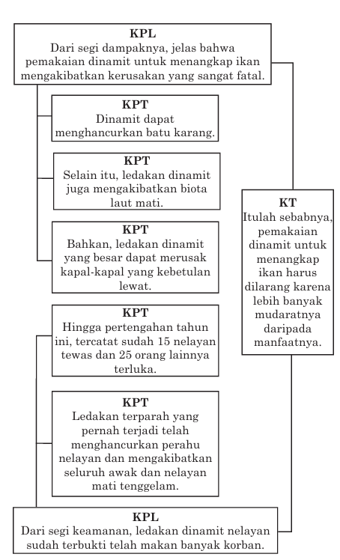

Pada paragraf yang kalimat topiknya berada di tengah, strukturnya sebenarnya sama. Strukturnya adalah kalimat pengembang (KP) (tanda panah bolak balik) kalimat topik (KT) (tanda panah bolak balik) kalimat pengembang (KP), seperti diagram berikut.

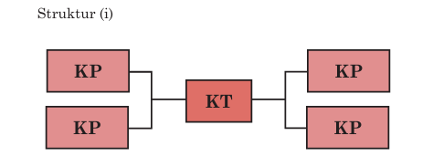

Contoh:

*Pepatah “buku adalah jendela dunia” sudah sering kita dengar. Ungkapan “buku itu gudang ilmu” juga tidak asing bagi kita. Melalui buku kita dapat belajar tentang banyak hal. Kita dapat mengetahui segala pengetahuan dengan membaca buku. Buku sangat penting dan bermanfaat bagi kehidupan kita. Kita dapat terhibur dengan membaca buku, misalnya buku cerita. Kita juga dapat bertambah menjadi pintar karena adanya buku.*

Jika dibuat diagram, struktur paragraf (4) tersebut adalah sebagai berikut

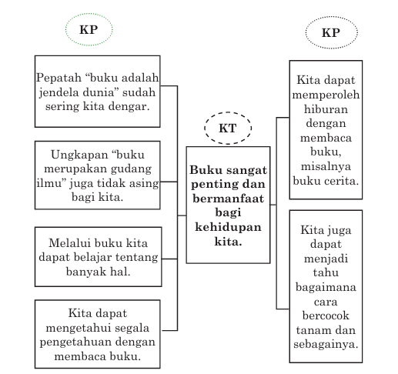

Ada pengecualian struktur untuk paragraf yang sering digunakan dalam karya sastra. Banyak struktur paragraf dalam karya sastra tanpa kalimat topik karena gagasan utamanya dinyatakan secara tersirat, yaitu menyebar pada setiap kalimat.

* 1. **Kesalahan Umum dalam Paragraf**

Kesalahan umum yang sering dibuat oleh penulis adalah kesalahan dalam pengembangan paragraf. Mereka belum mampu menggunakan pola-pola pengembangan secara baik. Selain itu, mereka pada umumnya juga belum mampu mewujudkan kesatuan dan kepaduan paragraf.Kesalahan lain yang dapat ditemukan adalah ketidakefektifan bahasa. Banyak yang belum mampu membangun kalimat yang benar baik ditinjau dari struktur maupun logika bahasanya. Diksinya pun masih lemah. Hal ini terbukti dari seringnya mengulang-ulang kata yang sama. Selain itu, kesalahan-kesalahan dalam hubungannya dengan pembentukan kata dan penggunaan EYD juga masih banyak (Harjono, 2012).

**Contoh-contoh Kasus Kesalahan**

Dalam waktu kurang lebih 20 menit, mahasiswa diminta menulis satu paragraf tentang benda-benda yang ada di dalam ruang perkuliahan. Hasilnya sebagai berikut.

**Kasus I**

*Meja merupakan salah satu alat yang banyak fungsinya. Misalnya kegunaan meja itu sendiri yaitu sebagai meja makan, alas untuk menulis, dsb. Meja juga terbuat dari berbagai macam bahan seperti kayu, kaca, besi. Tidak sedikit orang yang mempunyai meja. Bahkan setiap rumah, kantor, pasti tersedia banyak meja. Jadi meja merupakan salah satu alat yang sangat dibutuhkan oleh semua orang dan memiliki banyak fungsi.*

(Rk Nim 30 2009 ….)

Paragraf ini tidak berhasil membangun kesatuan dan kepaduan dengan baik. Pada kalimat pertama, penulis berbicara tentang fungsi meja. Kalimat kedua telah berusaha menjelaskan fungsi meja itu sebagai tempat untuk makan dan alat untuk menulis, meskipun cara merelasikan gagasannya agak rancu. Perhatikan frase "kegunaan meja itu sendiri yaitu" memiliki pengertian sama dengan "fungsinya" yang telah dimunculkan pada kalimat sebelumnya. Pengulangan pengertian itu selain mubazir bahkan agak mengaburkan tekanan gagasan pada kalimat sebelumnya. Setelah memasuki kalimat ketiga, pembaca pun akan terkejut karena terjadi perubahan gagasan, yakni dari fungsi meja menjadi macam-macam bahan pembuatnya. Bahkan pada kaliamt-kalimat berikutnya lari lagi ke gagasan yang berbeda, yakni meja dibutuhkan oleh banyak orang.

**Kasus II**

*Meja adalah suatu benda yang sangat berguna di dalam kehidupan kita. Ada banyak jenis-jenis meja dan bahan untuk membuatnya, contohnya: meja makan, meja bealajar, meja rias, dll. Bahan untuk membuatpun bermacam-macam ada dari kayu, plastik, fiber, dll. Kegunaannya pun hanya seperti untuk menulis, makan, dll.*

(Nn, tanpa menuliskan Nim)

Analisis kesalahan: Bila membaca kaliamt pertama, paragraf itu akan berbicara tentang kegunaan meja. Sayangnya, kalimat berikutnya tidak melanjutkan penjelasan tentang kegunaan meja itu, tetapi justru lari ke gagasan lain, yakni jenis-jenis meja dan bahannya. Setelah kalimat terakhir, penulis baru kembali pada ide semula, yakni kegunaannya. Kesalahan utama penulis dalam paragraf ini juga pada cara membangun kesatuan dan kepaduan paragraf.

Kesalahan lain dapat dilihat dari efektivitas bahasanya. Kalimat kedua paragraf itu diawali dengan frase "Ada banyak jenis-jenis meja". Frase ini tidaklah efektif. Kata ada lebih tepat bila dipakai sebagai penentu jumlah yang tidak banyak, sedangkan kata banyak seharusnya tidak diikuti kata ulang (Jenis-jenis) karena kata banyak telah bermakna jamak. Frase itu seharusnya diubah menjadi "Banyak jenis meja" atau "Ada aneka jenis meja".

Selain yang telah dikemukakan itu, kalimat terakhir pada paragraf tersebut pun mengandung pernyataan yang kontradiktif. Partikel "pun hanya mengisyaratkan makna keterbatasan sekaligus tertutup. Namun dalam konteks kalimat di atas, makna keterbatasan sekaligus tertutup itu justru disangkal sendiri oleh penulisnya dengan kata "seperti" yang mengisyaratkan makna keterbukaan. Gagasan mana yang akan disampaikan oleh penulisnya? "Kegunaan meja bermacam-macam, seperti untuk menulis, makan", atau "Kegunaan meja hanya sebatas untuk menulis dan makan"?

**BAB III**

**PENUTUP**

* 1. **Kesimpulan**

Paragraf merupakan bagian penting dalam sebuah tulisan yang berfungsi untuk menyampaikan gagasan atau ide pokok secara runtut dan sistematis. Paragraf terdiri atas kalimat topik sebagai gagasan utama dan kalimat-kalimat penjelas sebagai pendukung yang memperjelas isi dari gagasan utama tersebut. Paragraf memiliki ciri-ciri khusus seperti kalimat pertama yang bertakuk, memiliki kalimat topik dan kalimat penjelas, serta memuat satu gagasan utama yang dijelaskan oleh kalimat-kalimat pendukung. Selain itu, fungsi paragraf tidak hanya sebagai alat untuk mengembangkan ide, tetapi juga sebagai alat untuk memudahkan pembaca dalam memahami isi karangan secara keseluruhan. Terdapat beberapa jenis paragraf yang umum digunakan, seperti paragraf deduktif, induktif, campuran, dan naratif, yang masing-masing memiliki karakteristik tersendiri dalam penyajian gagasan. Dengan memahami struktur, fungsi, dan jenis-jenis paragraf, penulis maupun pembaca diharapkan mampu menyusun dan menelaah sebuah tulisan secara efektif dan komunikatif.

* 1. **Saran**

Diharapkan kepada para mahasiswa dan pembaca secara umum agar lebih memperhatikan teknik penulisan paragraf dalam setiap karya tulis, baik akademik maupun non-akademik, agar pesan yang disampaikan dapat diterima dengan baik dan jelas oleh pembaca. Selain itu, penulis menyarankan agar pembaca terus meningkatkan keterampilan menulis dengan memperbanyak membaca referensi tulisan yang baik agar lebih memahami kaidah penulisan paragraf yang efektif.

**DAFTAR PUSTAKA**

Harjono, Nyoto. 2012. *Analisis Kesalahan-Kesalahan dalam Bahasa Indonesia*. Salatiga: Universitas Kristen Satya Wacana. Diakses dari: [https:// repository.uksw.edu/bitstream/123456789/3180/2/ART_Nyoto%20Harjono_Analisis%20Kesalahan-Kesalahan_Full%20text.pdf](https://repository.uksw.edu/bitstream/123456789/3180/2/ART_Nyoto%20Harjono_Analisis%20Kesalahan-Kesalahan_Full%20text.pdf)

Setiawibawa, Rachmat. 2023. *Buku Referensi Bahasa Indonesia*. Purbalingga: Eureka Media Aksara. Diakses dari: [https://repo.poltekad.ac.id/235/1/ EBOOK%20Buku%20Referensi%20Bahasa%20Indonesia.pdf](https://repo.poltekad.ac.id/235/1/%20EBOOK%20Buku%20Referensi%20Bahasa%20Indonesia.pdf)

Sucipta, I Made Darma. 2022. *Bahasa Indonesia untuk Perguruan Tinggi*. Jimbaran: tidak diterbitkan.

Sucipta, I Made Darma. 2024. *Bahasa Indonesia untuk Perguruan Tinggi*. Buku ajar, tidak diterbitkan. Denpasar.

Suladi. 2019. *Paragraf: Buku Seri Penyuluhan Bahasa Indonesia*. Jakarta Timur: Pusat Pembinaan Bahasa dan Sastra, Badan Pengembangan Bahasa dan Perbukuan. Diakses dari: [https://badanbahasa.kemdikbud.go.id/resource/doc/ files/Buku_Seri_Penyuluhan _2019_Paragraf.pdf](https://badanbahasa.kemdikbud.go.id/resource/doc/%20files/Buku_Seri_Penyuluhan%20_2019_Paragraf.pdf)

Syahputra, Edi, Masita Hamidiyah, dan Nisa Fahria Nasution. 2022. “Penerapan dan Pengembangan Paragraf Bahasa Indonesia dalam Pendidikan Pembelajaran Mahasiswa.” *Jurnal Multidisiplin Dehasen*, 1(3): 265–268. Tersedia secara daring di: [https://jurnal.unived.ac.id/index.php/mude/article/ download/2535/ 2049](https://jurnal.unived.ac.id/index.php/mude/article/%20download/2535/%202049)